***Тема: Математический КВН***

***Цель:*** через занимательные упражнения содействовать повышению интереса детей к математике, расширению их кругозора.

***Задачи:***

закреплять вычислительные навыки;

повторить геометрические понятия: прямая, отрезок, точка, квадрат, треугольник;

развивать математическое мышление, логику, внимание, память, речь.

воспитывать чувство взаимопомощи в процессе коллективной работы;

прививать интерес к математике.

**Оборудование:** презентация, раздаточный материал.

**Ход мероприятия**

Учитель:

Внимание! Внимание!  
Друзья, сегодня вы пришли  
На наш веселый КВН.  
Мы вам улыбку принесли,  
Чтоб улыбались каждый день.

Приглашаем всех учеников 1-2 классов отправиться в веселую страну. Не забудем взять с собой находчивость и смекалку.

Все вы знаете, что КВН – это клуб веселых и находчивых.

В клуб пришел – не хмурь лица,  
Будь веселым до конца.  
  
Сегодня состоится не совсем обычный КВН, а турнир любителей прекрасной науки – математики. За каждый правильный ответ команда получает баллы.   
Выигрывает команда, которая наберет наибольшее количество баллов.

Ребята, как вы думаете, зачем нужно знать математику?  
Один из величайших математиков древности Пифагор, живший в Древней Греции, считал, что числа очень важны для жизни людей.

**Миром управляют числа. Пифагор**

**1. Приветствие команд**   
**Учитель:**  
В нашей игре принимают участие две команды. Команда **«Знайки»** и команда **«Умники».  
Просим участников представить свои команды  
Девиз:**«Чтоб врачом, моряком или лётчиком стать,  
Надо прежде всего математику знать»!  
**Девиз:**«Мы будем мыслить, убеждать,

Идя к финалу побеждать!».

**Учитель:**  
Наши соревнования – это, прежде всего - игра. Дружелюбное отношение в КВНе – закон.  
Ваша победа будет зависеть от того, насколько правильно, дружно и быстро вы будете выполнять задания.  
Оценивать наше соревнование будет уважаемое жюри (представляет состав жюри).  
**Слово жюри:**  
И пусть сильней кипит борьба,   
Острей соревнование.  
Успех решает не судьба,  
А только ваши знания.

**1. Разминка (вопросы командам по очереди)**

1. Три стороны и три угла, и столько же вершин. (Знайки.)   
  
2. Имеет он четыре стороны, и все они равны. (Умники)   
  
3. Цифру к цифре мы прибавим,  
Между ними крестик вставим.  
Намотай себе на ус:  
Этот знак зовётся…(плюс).  
  
4.Из цифры вычтем мы другую,  
Ставим чёрточку прямую.  
Я тире в грамматике,  
А кто же я в математике? (Минус.)  
  
5.Без начала и без края линия…(прямая).  
  
6.Часть прямой линии, ограниченной с двух сторон точками. (Отрезок)

7. Её изображают прикосновением карандаша к бумаге. (Точка.)  
  
8. Ты да я, да мы с тобой. Сколько всего?(2)

**9. Е**сли цифру положить,

Как очки можно носить, (восемь)

10.Шея длинная такая,  
Хвост крючком и не секрет:  
Любит всех она лентяев,  
А её лентяи – нет. (Двойка.)

**Оценки жюри ( баллы на карточках)**

**2. Конкурс «Сосчитай-ка!»**

1) Сколько на рисунке конусов?

Пирамид 15

Цилиндров 6

**Оценки жюри**

**конкурс - «ЛИШНЕЕ ЧИСЛО».**

1. 10, 54, 20, 36, 8, 78, 65

2. 63, 23, 58, 13, 83, 43, 93

**Оценки жюри**

**Музыкальная пауза.** (Частушки от учащихся 2 класса)

**Геометрическая задача**

**Задание:** дан квадрат, провести линию так, чтобы получилось два треугольника, четырехугольник и треугольник

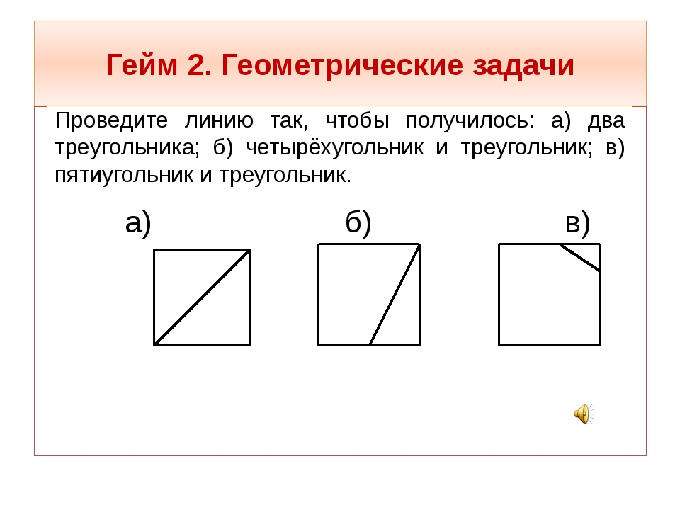

**Оценки жюри**

Кто в школе смог быть капитаном,  
Тому открыты все пути:  
Владеть он будет океаном,  
Воздушным, водным и земным!

**Конкурс капитанов**

**Решить примеры (по карточкам)**

Пусть всякий знает,  
Кто лучше вычисляет!   
Мне задачки прочитать,   
Вам же думать и считать!

**-задачки для ребят 1 класса**

На берёзе 3 синички

Продавали рукавички.

Прилетело ещё 5,

Сколько будут продавать?  3+5=8

Ветер дунул, лист сорвал.

И ещё один упал.

А потом упало 5.

Кто их сможет сосчитать? 1+1=5=7

В деревне у бабушки 2 поросёнка,

Белая козочка и 2 индюшонка.

Как нам всех их сосчитать? (5)

На тарелочке семь слив,

Вид их очень уж красив.

Съел четыре сливы Павел,

 Сколько мальчик слив оставил? (3 сливы)

В зоопарке я бывала,

Обезьянок я считала,

Две сидели на доске,

Две играли на песке,

А четыре грели спинки

Сколько их,

Скажи без запинки.(8)

2 кл

12 синичек сели в кормушку,

9 - в другую: сытно их брюшкам!

Вот и спрошу я, ребята, у вас,

Сколько птичек мы кормим сейчас? 21

Задали детям в школе урок:

Прыгают в поле 40 сорок,

10 взлетели, сели на ели

Сколько осталось в поле сорок? 40-10=30

Было двадцать два гриба.

Тихо белочка пришла

И четырнадцать грибочков

Нанизала на сучочки.

Посчитайте-ка со мной,

Сколько грибов принесу я домой? 22-14=8

Семь ежей мордашки чистят,

Пять катаются по листьям.

Три глядят из-под ветвей.

Сосчитай-ка всех ежей.

  7 + 5 + 3 = 15

3 лисят у норки играют.

Кто же лапки у них сосчитает?(12)

**Математические ребусы**

Вот ответственное дело,   
Слово нужно разгадать!   
А потом листочек этот   
Дружно всем в жюри отдать!

Расшифруйте спрятанные слова. А сможете это сделать только если разгадаете ребусы. Команды отгадывают ребусы. За каждый ребус команда получает балл.

О 5 (опять); Р 1 а (Родина); 100 лб (столб);

40 А (сорока); с 3 ж (стриж); 100 лица (столица)

**Оценки жюри**

Друзья! На КВН весёлый

Мы здесь не зря все собрались

Мы очень ждали этой встречи.

Играй, шути и веселись.

**Математические шутки. Выступление учащихся 1 класса**

Сын приходит домой и говорит:

- мама, у меня для тебя 2 новости: хорошая и плохая.

- давай сначала хорошую.

-я получил пятерку по математике.

- молодец! А плохая?

-я пошутил.

На уроке математике учитель задает вопросы:

-сколько будет 3 + 4?

-9

-а 11 + 5?

-22

- как то плохо ты складываешь. А кем работает твой папа?

-официант – это он меня научил!

Разговаривают две мамы первоклассников.

- ты моя самая лучшая подруга.

- ты тоже

-я тебя так люблю!

- я тебя тоже.

- ты своему сыну математику сделала?

-да

- дай списать.

-мама, я не хотел тебе говорить…. Я вчера звонил по телефону доверия.

- зачем?

- я сказал, что если я не решу задачу, то ты меня побьешь.

- и что?!

- и они мне ее решили!

**«Геометрические фантазии»**

Дорисовать рисунок из геометрических фигур, составить историю.

**Оценки жюри**

Вот закончилась игра,

Результат узнать пора.

Кто же лучше всех трудился

И в КВНе отличился?

**Слово жюри, награждения команд.**

**Музыка (дети строятся у доски)**

**Чтение стихотворения по 1 строчке.**

Математика важна,

Всем она всегда нужна,

Помогает все решать,

Правильно всегда считать.

Если будешь все учить,

Теоремы все зубрить

Правила все четко знать

Все тогда легко понять.

Математика- наука,

но учить ее не мука,

Ведь она всегда точна.

Но ты помни: без ученья

Не узнаешь ты ответ.

А полюбишь ты науку,

Будешь мудр, как Архимед.

**Итог мероприятия: поощрительные призы от «Математики»**